Département des Pyrénées-Atlantiques
Communauté de Communes du Pays de Nay

SERVICE EAU & ASSAINISSEMENT
PAE Monplaisir - 64800 Bénéjacq
accueil.seapan@paysdenay.fr – www.seapan.fr
CONVENTION BIPARTITE CCPN / LOTISSEUR v09
CONDITIONS GENERALES DE MISE EN ŒUVRE DE RESEAUX HUMIDES
EAU POTABLE, ASSAINISSEMENT des EAUX USEES, ASSAINISSEMENT des EAUX PLUVIALES
en vue de l’avis technique à émettre par le service des eaux de la CCPN en cas d’intégration sous domaine public des voies de circulation et des réseaux humides

En application :
- des règlements des services publics EU AEP et EP du service des eaux de la CCPN
- de l'arrêté du 24 août 2017 relatif aux systèmes d'assainissement collectif et aux installations d'assainissement non collectif
Chapitre Ier : Règles d'implantation et de conception du système d'assainissement.
Ainsi qu’aux dispositions à prendre pour la mise en œuvre du réseau d’eau potable et du réseau d’assainissement des eaux pluviales sur le territoire de la CC du Pays de Nay.

Convention bipartite CCPN / AMENAGEUR de l’opération désignée ci-après :
Maître d‘ouvrage (privé/public) :

M/Mme/Sté. ________________________________________________________________________________

T/Fax/mail : ________________________________________________________________________________

Maître d‘oeuvre :

Sté. _______________________________________________________________________________________

T/Fax/mail : ________________________________________________________________________________

Nom de l’opération de VRD :

- Lotissement « __________________________________________ »

Secteurs et voies de desserte en assainissement EU / AEP /PLUVIAL:
___________________________________________________________________________________________
Commune(s) :
___________________________________________________________________________________________
Parcelle(s) :
- Section(s) ________________- Parcelle(s) _____________________________________________________
CONVENTION BIPARTITE

Entre :

La Communauté de Communes du Pays de Nay (CCPN)
et son Service d’Eau et d’Assainissement,
représenté par son Président, Mr Christian PETCHOT-BACQUE, dûment habilité par délibération en date du
____________________reçue en préfecture le ____________________, désigné dans ce qui suit par ;
« La Communauté de Communes du Pays de Nay » ou « La CCPN » (son service des eaux)

d'une part,

Et

Maître d‘ouvrage (privé / public) :

_________________________________________________________

M/Mme. __________________________________________________

T/Fax/mail : _______________________________________________

représenté par son dirigeant M/Mme. ___________________________
et désigné dans ce qui suit par : « le LOTISSEUR » ou «L’AMENAGEUR »

PREAMBULE
Le transfert de propriété d’une voie privée dans le domaine public communal procède de l’appréciation du Conseil Municipal, après enquête publique, et ne constitue pas une obligation.
Un protocole est prévu au niveau des collectivités adhérentes à l’EPCI Communauté de Communes du Pays de Nay pour vérifier la possibilité ou non d’intégrer les ouvrages enterrés d’eau potable, des eaux pluviales et eaux usées pour qu’ils soient exploités par la CCPN via son service public des eaux ou un éventuel délégataire dès l’intégration de ces ouvrages dans le domaine public.
La commune devra mentionner dans l’arrêté de lotir son intention d’intégrer ou non les voies de circulation, afin que la CCPN par son service des eaux procède ou non à l’établissement de ladite convention avec l’aménageur.
Les mairies compétentes en matière de voirie, décideront de la reprise ou non dans le domaine public :
- des voiries, des réseaux d'éclairage public, des espaces verts et mobiliers de VRD et réseaux secs.
La Communauté de Communes compétente en assainissement des eaux usées, des eaux pluviales en zone urbanisée agglomérée et productrice et distributrice d'eau potable, décidera en Conseil Communautaire de la reprise ou non dans le domaine public :
- Des bassins d’orage, de collecteurs pluviaux et leurs ouvrages connexes, des postes de relevage EP, des puisards sous voirie et espaces connexes,
- Des collecteurs, postes de relevage, et ouvrages connexes d’assainissement des eaux usées,
- Du réseau d’eau potable et ses accessoires ou organes connexes,
Dans le cadre de ses compétences, Le Service d’Eau et d’Assainissement du Pays de Nay de la CCPN) réalise et gère en régie publique les ouvrages relatifs à l'assainissement collectif d’eau usées et pluviales (en zone urbaine et urbanisable) de l’eau potable sur le territoire des communes membres de l'EPCI CCPN. Par convention un délégataire est toujours sous contrat pour l’exploitation de l’eau potable sur Assat (centre-bourg et écarts sauf ZA Aéropolis et Clément Ader), Narcastet et Saint-Vincent.
Sur le territoire d'une des communes adhérentes à l’EPCI CC du Pays de Nay il est entendu entre les deux parties :
- Tout nouveau lotissement ou opération de voiries, réseaux, divers comprenant dans l'aménagement de ses viabilités un réseau d'assainissement des eaux usées et d’eau potable et de pluvial qui, s'ils sont raccordés sur les réseaux publics généraux, devront à terme, être exploités et entretenus par la collectivité si le conseil communautaire décide et procède à leur intégration dans le domaine public.
- Les communes ayant transféré les compétences EU EP AEP à la CCPN, le Conseil Communautaire doivent délibérer sur la conformité et la reprise des ouvrages correspondant avant la délibération du Conseil municipal pour la reprise de la voirie en domaine public.
A l’extérieur du territoire d'une des communes adhérentes de la CCPN il est entendu entre les deux parties :
- Tout nouveau lotissement ou opération de voiries, réseaux, divers comprenant dans l'aménagement de ses viabilités un réseau d'assainissement des eaux usées et d’eau qui, s'ils sont raccordés sur les réseaux publics généraux de la CCPN dans le cadre d’une convention, seront soumis à autorisation précisée dans les Règlements de service d’Assainissement collectif et d’eau potable et d’eaux pluviales de la CCPN. Les ouvrages devront être également exécutés selon la présente convention.
A ce titre le Service des eaux de la CCPN doit donc exiger que ce(s) réseau(x) réponde(nt) à des critères de qualité compatibles avec une bonne gestion de l'ensemble de ses installations et à la réglementation en vigueur.
L’Agence de l’eau Adour Garonne veille à ce que les ouvrages rétrocédés à des exploitants publics ou privés soient compatibles avec la réglementation en vigueur (*), dès leur construction, car les exploitants ne pourraient pas bénéficier de subventions pour les réhabiliter. Il tient à ces exploitants de surveiller en amont la mise en œuvre d’ouvrages susceptibles d’être gérés par eux.
(*) Conformément aux règlements des services publics d’eau et d’assainissement basés sur l’arrêté du 4 août 2017 modifiant l'arrêté du 21 juillet 2015 relatif aux systèmes d'assainissement collectif, Chapitre Ier : Règles d'implantation et de conception du système d'assainissement, Article 10 : Contrôle de qualité d'exécution des ouvrages du système d'assainissement.
Depuis le 21 juillet 2015, chaque aménageur, Maître d’ouvrage d’un lotissement et sa VRD doit réaliser, à ses frais, des essais de réception par passage caméra et tests d’étanchéité de l’ensemble du réseau d’assainissement des eaux usées par un opérateur de contrôle accrédité et indépendant (accréditation par le COFRAC). Voir ANNEXES 2 ET 3
Par délibération du 17/01/2012, la CCPN a décidé d'imposer ces règles de construction aux LOTISSEURS / AMENAGEURS fonciers et immobiliers, communaux ou privés (voir Règlement d’Assainissement collectif) qui garderont le choix entre deux modes de réalisation possibles :
- Réseau raccordé au réseau public d’assainissement avec exécution des travaux par le LOTISSEUR ou une entreprise de son choix (dans la limite de ses qualifications professionnelles qui seront présentées par l’AMENAGEUR avant de faire exécuter les travaux).
  - Dans ce cas le Service des eaux de la CCPN accepte le raccordement au réseau général dans les conditions fixées par la présente convention si ses agents ont pu en assurer le suivi.
  - Le service conventionne avec le lotisseur qui doit informer son Moe et ses entreprises
  - Le service établi un devis de raccordement sur le réseau public en partie publique et l’exécute aux frais du lotisseur ou peut désigner l’entreprise du lotisseur comme exécutante de ces travaux.
- Assainissement autonome dans le lotissement.
  - L'exploitation des dispositifs ANC étant dans ce cas assurée par chaque propriétaire et suivie par le SPANC de la CCPN.
Table des Matières
1 CONDITIONS GENERALES 1
1.1 DESIGNATION ET LIEU DES OUVRAGES 1
1.2 OBJET DE LA CONVENTION 1
1.3 PROPRIETE DES OUVRAGES – RESPONSABILITES 2
1.4 ENGAGEMENT DU SERVICE DES EAUX de la CCPN APRES CESSION DES VOIES DANS LE DOMAINE PUBLIC 3
1.5 ENGAGEMENT DU LOTISSEUR 3
1.6 EXECUTION DES TRAVAUX PAR UNE ENTREPRISE QUALIFIEE 3
1.7 NIVEAU DE QUALIFICATION SOUHAITE 4
1.8 DEMARRAGE DES TRAVAUX 4
1.9 LITIGE 4
2 CONDITIONS TECHNIQUES PARTICULIERES 5
2.1 TYPE DE RESEAU EU/AEP 5
2.1.1 EAUX USEES DOMESTIQUES 5
2.1.1 EAUX USEES NON DOMESTIQUES (assimilées) 5
2.1.2 EAUX USEES NON DOMESTIQUES (non assimilées) 5
2.1.3 EAU POTABLE 5
2.2 RECONNAISSANCE DES SOLS et respect des cote des Plus Hautes Eaux ou Niveau de nappe pour les réseaux d’assainissement 5
2.3 Gestion des eaux pluviales, rejets dans le milieu récepteur, risques d’inondation 5
2.4 CONCEPTION DES OUVRAGES 5
2.4.1 CANALISATIONS/CONDUITES 6
2.4.1.1 CANALISATIONS / CONDUITES EAUX USEES 6
2.4.1.2 CONDUITES EAU POTABLE 7
2.4.2 OUVRAGES DE VISITE TABOURETS / NICHES / BORNES / ACCESSOIRES 8
2.4.2.1 REGARDS DE VISISTES RESEAU PRINCIPAL EAUX USEES / EAUX PLUVIALES 8
2.4.2.2 TABOURET DE BEANCHEMENTS EAUX USEES / PLUVIALES / CLAPETS ANTI-REFLUX 8
2.4.2.3 NICHES / BORNES COMPTAGE ET FACTURATION EAU POTABLE 9
2.4.2.4 Dispositif de fermeture des tabourets EU EP et niches AEP 10
2.4.1 OUVRAGES SPECIAUX (Poste de relevage EU) 10
3 DOCUMENTS REMIS PAR LE LOTISSEUR AU SERVICE DES EAUX DE LA CCPN 12
3.1 ETUDE DU PROJET et AVANT TRAVAUX 12
3.2 PENDANT LES TRAVAUX 12
3.3 PENDANT LES TRAVAUX DE POSE DES RESEAUX HUMIDES AVANT LA VRD 12
3.4 APRES LES TRAVAUX DE VRD 12
3.5 POUR L’INTEGRATION DES OUVRAGES DANS LE DOMAINE PUBLIC 12
3.6 ETAT DES OUVRAGES A INTEGRER DANS LE DOMAINE PUBLIC 13
4 CONTROLES ET ESSAIS 14
4.1 ESSAI DU RESEAU ASSAINISSEMENT 14
4.1.1 Les essais de contrôle 14
4.1.2 Les tests de compacité 14
4.1.3 L’inspection visuelle ou télévisuelle 14
4.1.4 Les essais d’étanchéité 14
4.1.5 Les essais à prévoir 14
4.1.6 PERIODE DE REALISATION DES ESSAIS DE RECEPTION 15
4.1.7 FRAIS DE CONTROLES ET D’ESSAI 15
4.1.1 RAPPORT (normés) DES ESSAIS DE RECEPTION 15
4.1.2 RECEPTION DU RESEAU / RETROCESSION DANS LE DOMAINE PUBLIC 15
5 CONDITIONS PARTICULIERES 17
5.1 RACCORDEMENT DES RESEAUX DU LOTISSEUR SUR LE RESEAU EXISTANT SERVICE DES EAUX DE LA CCPN 17
5.2 RACCORDEMENT DES RESEAUX INTERNES SUR LE RESEAU QUI SERA RETROCEDE AU SERVICE DES EAUX DE LA CCPN 17
5.3 ACCES AU RESEAU QUI SERA RETROCEDE AU SERVICE DES EAUX DE LA CCPN 17
5.4 PARTICIPATION FINANCIERE A L’ASSAINISSEMENT COLLECTIF 17

ANNEXES
01 REFERENCES REGLEMENTAIRES, NORMATIVES ET GUIDES TECHNIQUES RELATIVES AU CONTRÔLE DE RECEPTION DES RESEAUX D’ASSAINISSEMENT
02 REFERENCES REGLEMENTAIRES, NORMATIVES ET GUIDES TECHNIQUES RELATIVES AU CONTRÔLE DE RECEPTION DES RESEAUX D’EAU POTABLE

CONDITIONS GENERALES

DESIGNATION ET LIEU DES OUVRAGES
La présente convention se rapporte à la construction d’un réseau d’assainissement des eaux usées et des eaux pluviales et d’un réseau d’eau potable, que le LOTISSEUR envisage de réaliser dans le cadre des travaux de viabilisation des terrains du lotissement désigné précédemment.
Les travaux objet de la présente convention se situent à l’intérieur des parcelles précitées. Ils sont exécutés par le LOTISSEUR ou par une entreprise de son choix répondant aux conditions de l’article1.VII. de la présente convention ; Qualifications professionnelles ‘FNTP’ relatives à la pose de réseaux humides.
De simples certificats de capacité pour des chantiers équivalents ne portent pas la preuve du respect de la bonne exécution des travaux et seraient soumis à vérification par le service des eaux de la CCPN (contact des Moe et Moa des opérations).
Les qualifications professionnelles seront appréciées en fonction du type de travaux à mener sur le projet et le respect des chartes pour la pose de réseaux humides publics.
Sauf dérogation, les travaux de raccordement aux réseaux publics EU, EP et AEP situés en dehors des parcelles précitées et dans le domaine public sont exécutés par le Service des eaux de la CCPN lui-même ou par son entreprise de travaux (marché public). Ils sont réglés par le LOTISSEUR au service des eaux de la CCPN.

OBJET DE LA CONVENTION
La présente convention a pour but d’indiquer les conditions dans lesquelles :
- Le Service d’Eau et d’Assainissement du Pays de Nay (CCPN) accepte de prendre en charge l’exploitation du réseau d’assainissement des eaux usées, des eaux pluviales et d’eau potable, s’ils sont réputés conformes aux prescriptions du Service des eaux, lorsque. Ces réseaux seront dans le domaine public (qui pourra être le choix de la commune après une période donnée).
- Le LOTISSEUR s’engage à remettre les ouvrages conformes et fonctionnels constituant lesdits réseaux à l’ASL, et par la suite après demande du Conseil Municipal à l’EPCI CC du Pays de Nay.
- Le LOTISSEUR s’engage à informer les futurs acquéreurs des lots (individuellement et/ou collectivement (ASL) ) des conditions de raccordement aux réseaux d’assainissement public et d’eau, des conditions d’accès par le service des eaux de la CCPN pour leur exploitation des conditions de déversements des eaux usées et des conditions de perception de la Participation Financière à l’Assainissement Collectif (PFAC) payée par le pétitionnaire lorsque le raccordement EU de l’immeuble sera effectif.

PROPRIETE DES OUVRAGES – RESPONSABILITES
Le LOTISSEUR fait exécuter les travaux de pose des réseaux humides sous le contrôle de son Maître d’œuvre et du service des eaux de la CCPN.
Le LOTISSEUR établi avec un notaire les éventuelles servitudes conventionnelles pour le passage des réseaux sur des fonds qui resteraient privés après intégration des voies de circulation dans le domaine public.
Le LOTISSEUR lègue les ouvrages à l’ASL normalement constituée.
Le LOTISSEUR ou l’ASL demandent par écrit à la commune où est établi le lotissement, l’intégration des voiries dans le domaine public.
La délibération du Conseil Municipal de la mairie compétente, à la vue de la décision adoptée par le cédant, autorisera le Maire à engager les démarches (enquête publique notamment) et à signer l'ensemble des actes nécessaires au transfert de propriété dans le domaine communal, à signer l'avenant au procès-verbal contradictoire de mise à disposition des ouvrages du réseau concerné au Service des eaux de la CCPN, afin de mettre à jour la liste desdits biens.
Cette décision ne pourra survenir qu’après accord et délibération du Conseil communautaire de la CCPN, sur avis exprès de son service des eaux sur la conformité des réseaux EU EP AEP posés.
Après avoir reçu cette délibération, la commune procède à son protocole d’intégration des voies circulées.
Après enquête publique, la rédaction et signature de l'acte administratif ou notarié de transfert de propriété de la voirie (et tout espace public concerné) et des réseaux au profit de la commune, sera fait avec publication aux Hypothèques,
De même qu’un avenant au procès-verbal contradictoire de remise des ouvrages des réseaux concernés à la CCPN (complément de la liste existante). Cet avenant sera rédigé par la mairie compétente, adhérente à la CCPN, lui confiant la gestion desdits réseaux d’eau et d’assainissement d’eaux usées strictes (la mairie garde la compétence sur le réseau pluvial en zone rurale, hors zone agglomérée urbaine).
Sans ces documents émis par la commune et sans la délibération du Conseil communautaire de la CCPN, cette dernière, par son service des eaux de la CCPN pourra contester la reprise des réseaux humides et leur gestion.
Les ouvrages, objets de la convention, restent la propriété du LOTISSEUR, puis de l’ASL jusqu’à réception et rétrocession des voiries et espaces publics à la commune compétente, future gestionnaire des voies publiques et des réseaux d’assainissement et d’eau à la CCPN. Après toutes ces démarches, leur exploitation est assurée par le Service des eaux Service des eaux de la CCPN d’eau et d’assainissement précité.
Si un ouvrage de pompage (relevage) est existant et conforme et connecté au réseau public d’électricité, l’ASL rétrocédera l’abonnement au SERVICE DES EAUX DE LA CCPN une fois les voiries devenues domaine public. En préambule, le service des eaux de la CCPN exploitera pour le compte de l’ASL l’ouvrage afin qu’il ne soit pas sujet à dégradations. L’assurance de l’ouvrage reste à la charge de l’ASL.
De même que pour le branchement d’eau de l’ouvrage.
Avant rétrocession, en cas de dégradations des réseaux humides, résultant du passage des engins servant à la construction de l’ensemble des structures sur les lots, les frais de remise en état restent à la charge du Maître d’Ouvrage, le LOTISSEUR jusqu’à rétrocession d’ouvrages conforme au SERVICE DES EAUX DE LA CCPN.
A charge au LOTISSEUR de faire respecter les règles de construction des lots par les privés pour que ses ouvrages n’en subissent pas de dégradations (tabourets de raccordement percés, cassés, volés, intrusion de matériaux ou de laitances dans les réseaux, non respects des limites de clôtures).
Les dommages résultant d’une mauvaise utilisation ou d’une dégradation des réseaux humides par les pétitionnaires des permis de construire ou leurs entreprises seront réparés par le LOTISSEUR et refacturés à l’usager concerné ou en travaux d’office par l’entreprise agréée du SERVICE DES EAUX DE LA CCPN et refacturés au Maître de l’ouvrage (LOTISSEUR ou ASL).
Un constat d’huissier attestant l’état des ouvrages visibles (regards, tabourets,) sera émis avant rétrocession au SERVICE DES EAUX DE LA CCPN, par le Conseil municipal, ou par simple visite contradictoire sur site entre les services de la mairie et du Service des eaux de la CCPN. Sans un de ces documents, le service des eaux de la CCPN pourra contester la reprise des ouvrages.
Pour les réseaux d’eau, s’ils sont conformes, le service des eaux de la CCPN les exploitera, mais pourra au préalable demander le changement des niches de compteurs permettant d’accueillir les nouveaux compteurs équipés de télé-relève.

ENGAGEMENT DU SERVICE DES EAUX de la CCPN APRES CESSION DES VOIES DANS LE DOMAINE PUBLIC
Sous réserves de l’acceptation des travaux et de la réception des ouvrages auprès du Conseil municipal et si ce dernier le demande et délibère, le Service des eaux de la CCPN s’engage à assurer l’exploitation des dits ouvrages à savoir :
- Maintenir un écoulement normal et continu des eaux et mettre en œuvre tout moyen approprié de nettoyage et de curage nécessaire en cas d’obstruction ou de bouchage, sous réserve d’avoir un accès permanent aux ouvrages,
- Prendre en charge les frais que nécessite un fonctionnement normal du réseau collectif (visite et contrôles et frais d’énergie ou d’eau éventuels de l’ouvrage de pompage si il y en a un),
- Établir au nom de chaque abonné occupant un lot, un contrat d’abonnement EU et AEP ainsi que la redevance et la quittance des sommes exigées au titre de l’assainissement et l’eau et calculée sur la base de la consommation d’eau potable.
Le service des eaux de la CCPN gère en régie publique les ouvrages publics d’eaux usées depuis le 01/01/2009.
Le service des eaux de la CCPN gère en régie publique les ouvrages publics d’eau potable depuis le 01/01/2016.
Le service des eaux de la CCPN à en charge la gestion du pluvial dans les zones agglomérées depuis le 01/01/2018

ENGAGEMENT DU LOTISSEUR
Le LOTISSEUR s’engage à exécuter ou faire exécuter les travaux et livrer les ouvrages conformément aux conditions techniques particulières définies aux articles 2.1. à 2.10.
Il s’engage notamment à ce que les ouvrages d’eau et d’assainissement tant dans leur dimensionnement que dans leur construction soient conformes aux règles suivantes :
- Norme NF P 03-001 relative aux marchés privés
- D.T.U. relatifs aux canalisations et conduites d’eau et d’assainissement
Et comme les ouvrages sont pressentis pour devenirs publics :
- Fascicule 70-1 « Ouvrages d’assainissement » du cahier des clauses techniques générales (C.C.T.G.)
- Fascicule 71 « ouvrage d’eau potable » du même C.C.T.G.
Les documents cadres utilisés par les maîtres d’ouvrages publics peuvent être un guide de bonne exécution
- Charte de qualité signée entre l’Etat, les collectivités, l’Agence de l’Eau, l’ASTEE, les Maîtres d’œuvres et les entreprises et l’arrêté de 2015 (cf page de garde)
Le maître d’ouvrage et l’entreprise qui les appliquent bénéficient d'une présomption de conformité à la réglementation pour l’établissement de réseaux humides publics.

EXECUTION DES TRAVAUX PAR UNE ENTREPRISE QUALIFIEE
Les travaux de construction des ouvrages situés sur la ou les parcelles constituant le lotissement doivent être exécutés par une entreprise possédant au minimum les qualifications délivrées pour la mise en œuvre de réseaux d’eau et d’assainissement (gravitaires et pression) et peuvent être signataires de la charte de qualité Agence de l’eau Adour-Garonne qui serait un gage de qualité pour le service des eaux de la CCPN.
Sauf dérogation, les travaux de raccordement au réseau public situés hors lotissement, sous domaine public ou privé usant d’une servitude sont exécutés par l’entreprise titulaire du marché passé avec le Service des eaux dela CCPN. Sauf dérogation, ce branchement est pris en charge par le LOTISSEUR, après établissement d’un devis réalisé par le service des eaux de la CCPN (marché public à bon de commande).

NIVEAU DE QUALIFICATION SOUHAITE
L’aménageur doit apporter la preuve que l’entreprise de pose des réseaux d’eau et d’assainissement possède un niveau de compétence et s’engage à respecter les fascicules techniques et DTU et normes NF.
Le service des eaux de la CCPN devra vérifier plus globalement les qualifications qui ne seraient pas normées par des organismes répondant à la norme NF X50-091, et notifiera à l’AMENAGEUR si les « capacités professionnelles>> de l’entreprise de pose sont suffisantes ou non parce que les « conditions techniques d’exécution » et la possible exploitation des ouvrages par l’organisme public CCPN, rendent nécessaire un certain niveau de compétences.
Exemple de qualification souhaitées répondant à la norme NF X50-091: FNTP, OPQBI, Qualibat, Capeb, Canalisateurs de France, Qualitec, Certibat …) prouvant les compétences en matières de pose de réseaux humides :
Par exemple pour la Nomenclature FNTP 2014 :
AEP :
511 Construction de réseaux d’adduction et de distribution d’eau sous pression (potable ou brute)
Ensemble de conduites d’amenée, de distribution y compris les branchements, les appareils de sectionnement, de raccordement et de protection ayant satisfait aux essais de pression
et de compactage prévus au cahier des charges, et conformes aux dispositions du fascicule 71
5113 Etablis en canalisations de DN ≤ 300mm en site non urbain avec reprise de branchements existants ou avec création de branchements neuf
En site non urbain uniquement, pour réalisation d’un réseau neuf ou en remplacement ou renforcement de l’existant et avec la reprise ou la réalisation des branchements
EU gravitaire :
515 Construction de réseaux gravitaires en milieu non urbain
Ensemble de canalisations, collecteurs, regards et ouvrages annexes ayant satisfait aux épreuves d’étanchéité à l’eau ou à l’air (norme NF EN 1610), au contrôle visuel ou télévisuel
(NF EN 13508) et aux essais de compactage, conformément au Fascicule 70-1. En présence de nappe phréatique la construction du réseau implique la mise en œuvre préalable ou concomitante au terrassement d’un blindage coulissant. Hors nappe phréatique la mise en œuvre du blindage, dont le type est défini par le fascicule 70-1, peut-être postérieure au terrassement.
5153 Profondeur de tranchée ≤ 3,50m en présence de nappe phréatique ou 3,50m < profondeur de tranchée ≤ 5,50m hors nappe phréatique
EU pression :
519 Construction de canalisations de refoulement d’eaux usées (en site urbain ou non urbain)
Ensemble de conduites d’amenée, y compris les appareils de sectionnement,
de raccordement et de protection, ensemble ayant satisfait aux essais de pression.
5193 Etablis en canalisations de DN ≤ 100mm
Si l’entreprise de pose ne possède pas les qualifications ou agréments suffisants ou réputés de technicité ‘confirmée’ ou ‘supérieure’ pour la pose des réseaux humides, le service des eaux de la CCPN demandera des garanties complémentaires à l’AMENAGEUR, pour faire intervenir la garantie décennale une fois les ouvrages intégrés dans le domaine public.

DEMARRAGE DES TRAVAUX
Le LOTISSEUR doit produire et remettre à la CCPN (service des eaux) les pièces du dossier d’exécution EU et AEP (plan, fiches produits) en format DWG et dans le système de projection RGF93-Lambert 93 ou RGF93-CC43, au moins 30 jours avant le commencement des travaux.
Le service des eaux de la CCPN donnera ou non un VISA dans les 20 jours suivant réception des documents, à réception du VISA, le LOTISSEUR doit signaler par écrit à l’EPCI CC du Pays de Nay au moins 15 jours avant, la date à laquelle doivent commencer les travaux.
Les travaux de ces réseaux EU et AEP et EP ne peuvent pas commencer sans l’avis du service des eaux de la CCPN, sous peine de non certification des ouvrages par la collectivité (ne permettant pas de les intégrer dans le domaine public).

LITIGE
En cas de litige, le Tribunal compétent est celui du lieu où sont réalisés les travaux.

CONDITIONS TECHNIQUES PARTICULIERES

TYPE DE RESEAU EU/AEP

EAUX USEES DOMESTIQUES
Le réseau d’assainissement et d’eau objet de la convention est du type « séparatif » et comprend des ouvrages : canalisations, regards de visite, branchements particuliers …etc., destinés à ne recevoir que les eaux usées des immeubles à construire.
Il ne doit en aucun cas recevoir des eaux pluviales. Le réseau pluvial est réalisé sous la surveillance de la commune compétente en matière de gestion des eaux pluviales. La commune demande conseil au SERVICE DES EAUX DE LA CCPN.
Le terme « eaux usées » est explicitement décrit dans le « Règlement Sanitaire Départemental » disponible sur le site du Conseil Général et dans le règlement du Service des eaux de la CCPN disponible au siège à Bénéjacq sur simple demande.
Les rejets d’eaux usées industrielles sont identifiés dans le règlement du Service des eaux de la CCPN et sont soumises à une convention de rejet selon leurs qualités et leur flux.

EAUX USEES NON DOMESTIQUES (assimilées)
Les rejets d’eaux usées industrielles sont identifiés dans le règlement du Service des eaux de la CCPN et sont soumises à une convention de rejet selon leurs qualités et leur flux.

EAUX USEES NON DOMESTIQUES (non assimilées)
Le rejet des eaux usées industrielles ou de toute autre nature les rendant épurable dans le réseau public d’assainissement des eaux usées est proscrit. De même que les déchets solides industriels ou domestiques.

EAU POTABLE
Le réseau d’eau potable est un réseau de distribution. Il doit être dimensionné en fonction des lots à desservir et pour respecter la sécurité incendie doit être assurée sous la surveillance et après avis de la commune et du SDIS64.
Le service des eaux de la CCPN se réserve le droit d’imposer un dimensionnement en cas de maillage sur son réseau, si les conditions d’hydraulique (débit, pression, temps de séjour) l’imposent.

RECONNAISSANCE DES SOLS et respect des cote des Plus Hautes Eaux ou Niveau de nappe pour les réseaux d’assainissement
Dans l’établissement du projet comme dans la pose des canalisations, toutes les dispositions sont prises pour que les ouvrages n’aient à subir des dégradations provoquées par la nature des sols ou la circulation des eaux souterraines (pente instable, zone d’affaissement ou d’effondrement, entraînement hydrodynamique de matériaux fins autour de la canalisation, tassement des sols, remontée de nappe).
Pour s’en prémunir, il appartient au LOTISSEUR de faire réaliser une étude géotechnique préalable dont les prestations minimums correspondent à la mise en œuvre de réseaux humides enterrés (portance des sols, hydromorphie).
Cette étude est incluse dans le dossier d’exécution. Le service des eaux de la CCPN est avisé par écrit des conclusions du bureau d’étude et peut imposer de nouvelles prescriptions (drain, canalisation en ‘chaussette’ dans du géotextile, …).
En cas de tassements, à postériori, du fond de fouille des tranchées EU et AEP, provoquant des dommages sur les réseaux, le service des eaux de la CCPN réalisera une étude géotechnique contradictoire et imposera, selon les conclusions, la reprise des dommages à l’aménageur responsable de la mise en œuvre des réseaux, car il aura mal appréhendé la conception des fouilles et la pose des réseaux en fonction du sol en place. Ceci serait constitutif d’une malfaçon et du mauvais respect des règles de l’art en matière de terrassement et de pose de réseaux.
Le nivellement des ouvrages de visite ou de pompage réalisés dans les zones inondables sera au moins à 0,20m au-dessus de la ligne des plus hautes eaux connues (NPHE)
Pour certains ouvrages, notamment techniques, des autorisations spécifiques pourront être étudiées, dans la mesure où les conditions d’étanchéité sont satisfaites (poste de relevage, chambre de vanne ou de comptage,).

Gestion des eaux pluviales, rejets dans le milieu récepteur, risques d’inondation
Un Schéma Directeur et un zonage d’assainissement des eaux pluviales est en vigueur sur tout le territoire de la CCPN.
Le dossier Loi sur l’Eau ou tout autre documents relatifs aux eaux pluviales du projet doivent être communiquer sans délai et dans les mêmes conditions que pour les réseaux d’eaux usées et potable à l’unité Pluvial/Gémapi du service des eaux de la CCPN.

CONCEPTION DES OUVRAGES
La conception des ouvrages, le choix des matériaux et les conditions de mise en œuvre doivent répondre aux exigences qu’imposent le type d’effluents et le milieu environnant : nature des sols, présence de la nappe phréatique, charges extérieures, circulation des véhicules, …etc. ainsi qu’aux conditions de raccordement aux réseaux existants imposées par le Service des eaux de la CCPN.
Le tracé des réseaux doit emprunter la voie publique projetée en concertation avec les voies existantes ou futures (PLU) ou des espaces verts du moment qu’ils soient accessibles pour exploiter les ouvrages avec des Poids Lourds de type Hydrocureur ou matériel de travaux publics.
Si des ouvrages devaient être mis en œuvre dans des terrains privés, pour des raisons techniques,
Le service des eaux de la CCPN devra donner son avis et proposer une autre solution (relevage, autre tracé).
Dans l’hypothèse d’avoir des ouvrages en terrain privé, le service des eaux de la CCPN exigera un accès aux regards (non borgnes) et à la canalisation, sans clôture et dans l’assiette de 2m de part d’autre de l’axe de la canalisation (soit 4m pour l’eau usée ou 3 m à minima pour l’eau).
Des conventions de servitudes de passage en tréfonds seront émises au préalable entre le service des eaux de la CCPN et le propriétaire et inscrit au registre des hypothèques. Le LOTISSEUR doit aviser les propriétaires de ces conditions, car ils ne sont pas obligés d’être subordonnés à des servitudes en tréfonds sauf dans le cadre de D.U.P. ou d’accord à l’amiable.

CANALISATIONS/CONDUITES

CANALISATIONS / CONDUITES EAUX USEES
- Les canalisations sont de diamètres :
- 200 mm ou 250 mm en PVC CR16 ou PP SN16, voir Fonte ductile type PAM INTEGRAL pour les collecteurs, ou supérieur pour une opération de VRD plus complexe, dont le détail du dimensionnement est à produire lors du projet et selon la profondeur de pose.
- 160 mm pour les branchements particuliers en PVC CR16 ou PPSN16 et 150 mm pour la Fonte ductile. (Validation par SERVICE DES EAUX DE LA CCPN si inférieure)

- Le matériau utilisé est conforme à la norme française. Il peut être choisi parmi les éléments suivants :
- Polychlorure de vinyle rigide / Classe de rigidité CR16 ou supérieure / Joint automatique standard
- Polypropylène de Rigidité Annulaire SN16 ou supérieure
- Fonte ductile pour assainissement type PAM INTERAL© (pas de TAG32© ni TOPAZ© sauf validation du SERVICE DES EAUX DE LA CCPN et en fonction de la nature du sol)/ Joint automatique standard.
- Les pièces de raccord devront être en conformité avec la norme EN 598.
- Le revêtement intérieur de la fonte doit être en ciment alumineux pour des pH entre 4 et 12 (eaux usées domestiques), ou en polyuréthane pour des effluents à forte agressivité, de type industriels (pH entre 1 et 13). Dans le cas de déversement d’effluents industriel, se conformer préalablement au Règlement d’Assainissement Collectif.
- Les tuyaux sont posés sur un lit de sable de 0.10 m d’épaisseur minimum.
Le service des eaux de la CCPN précise que par dérogation au Fascicule 70-1, et compte tenu de la présence de nombreux galets dans les remblais, les canalisations et conduites sont enrobées à l’aide de sable jusqu’à une hauteur de + 0.30 m au-dessus de la génératrice supérieure. La granulométrie du sable pour lit de pose et enrobage est : 5 mm – 30 mm. L’utilisation de la gravette 6/10 en remplacement du sable est conseillée dans les mêmes proportions.

- Les canalisations de branchement sont raccordées préférentiellement aux regards de visite (dans la limite de 3 branchements /regard) ou à défaut sur culotte adaptée sur le collecteur.
- Le raccordement dans le regard s’effectue à l’aplomb du fil d’eau du collecteur sur Té droite ou gauche ou tout autre angle préfabriqué ou par carottage de la banquette si il n’y a pas de réservation prévue à cette effet.
- Les effluents éventuellement connectés en chute seront accompagnés jusqu’au fil d’eau du collecteur par une canalisation collée ou verrouillée de forme et de diamètre équivalent à celui de la canalisation de branchement, avec un Té de curage en partie amont permettant son hydrocurage. Les pentes minimales sont :
- 8 mm / m pour les collecteurs (validation nécessaire du SERVICE DES EAUX DE LA CCPN si inférieure, sinon refoulement)
- 1 cm / m pour les branchements (validation nécessaire du SERVICE DES EAUX DE LA CCPN si inférieure)

CONDUITES EAU POTABLE
- Les conduites sont de diamètre suffisant pour :
- la desserte des lots,
- la sécurité incendie (voir Mairie et SDIS64)
- un éventuel transit par maillage avec les réseaux à proximité (voir avec le service des eaux de la CCPN, le Service des eaux de la CCPN) :
- Les fournitures utilisées sont conformes à la norme française. Il peut être choisi parmi les éléments suivants :
- PVC pression NF ou PEHD NF PN16 sur conduites principales et également PN 16 sur branchements
- Fonte type PAM NATURAL© (pas de BLUTOP©, au similaire)
- Les pièces de raccord devront être en conformité avec la norme EN 598.
- Le revêtement intérieur de la fonte doit être agréé par l’ARS.
- Les pièces de raccord devront être en conformité avec la norme EN 598.
- les robinet de prise en charge sont joint large type HUOT.
- réf MTP RPC Latéral DN 25
- réf19098 / réf MTP RPC
- par-dessus DN 25 réf 11 216.
- A noter que les prises en charge se font « prioritairement » en latéral sur justification le service des eaux de la CCPN peut validé la prise par-dessus.
- Les colliers de prise en charge type HUOT ou BAYARD
- A titre d’information
- réf MTP CPC petit bossage pour DN65
- réf 8746 / réf MTP CPC petit bossage pour DN100 réf 8748
- conduite principale et branchement en PN16
- major Quick
- Le revêtement intérieur de la fonte doit être agréé par l’ARS, fiches ACSà produire.
- Type de tubes allonges :
- télescopique
- Type de bouche à clé :
- ronde pour branchement et poteau incendie
- carré pour vanne de sectionnement, vanne d’antenne
- hexagonale pour vidange
- Le tuyau PEHD doit arriver à axe/centre de niche le plus droit possible et le plus long possible pour y raccorder en régie publique les accessoires (surtout un DN32 ou DN40)
- La mise en eau pour essais se fera par un provisoire (mis en place par vous en accord avec nous) :
- Exemple : raccordement sur poteau incendie à proximité (avec dispositif clapet anti-retour)
- Toute manœuvre de vanne est effectuée par un agent de notre service des eaux
- aucune manœuvre de vanne ne doit être réalisée par l’entreprise de pose sur aucun organe de manœuvre (hydrant ou BàC).
- Les essais pression sont conformes aux fascicules ainsi qu’aux normes et seront réalisés :
- sur conduite
- et sur branchements (les robinets provisoires sont posés et récupérés par vous)
- Les compteurs seront positionnés par l’exploitant du réseau SERVICE DES EAUX DE LA CCPN lors de la demande de branchement ou la niche sans compteur placée par lui pendant les travaux de pose des réseaux d’eau en limite du domaine public si des lots sont directement accessibles depuis le domaine public (et non à l’intérieur du PA).
Le service des eaux de la CCPN précise que par dérogation au Fascicule 71, et compte tenu de la présence de nombreux galets dans les remblais, les canalisations et conduites sont enrobées à l’aide de sable jusqu’à une hauteur de + 0.30 m au-dessus de la génératrice supérieure. La granulométrie du sable pour lit de pose et enrobage est : 5 mm – 30 mm. L’utilisation de la gravette 6/10 en remplacement du sable est conseillée dans les mêmes proportions.
L’écartement (+20cm) et l’altimétrie des conduites et branchements d’eau potable doivent être respectés avec les autres réseaux concessionnaires (TELECOM ELEC GAZ)

OUVRAGES DE VISITE TABOURETS / NICHES / BORNES / ACCESSOIRES

REGARDS DE VISISTES RESEAU PRINCIPAL EAUX USEES / EAUX PLUVIALES
Les regards de visite EU/EP doivent avoir les caractéristiques suivantes :
- Forme circulaire
- diamètre 1.00 m (validation nécessaire du SERVICE DES EAUX DE LA CCPN si inférieure pour du 800mm ou 600mm par ex.)
- Ne pas comporter d’échelons de descente pour les regards < 3m de profondeur
- Cunette préfabriquée en béton de ciment d’une hauteur égale au diamètre de canalisation – Plages parfaitement lisses et inclinées selon une pente maximum de 10%
- Raccordement sur les canalisations amont et aval par manchons souples à joints automatiques
- Les éléments verticaux préfabriqués doivent être rendus :
- parfaitement jointifs par anneau de caoutchouc
- étanches par une couche extérieure de produit bitumeux
- Matériaux des regards : Béton ou PEHD si contraintes (après validation du SERVICE DES EAUX DE LA CCPN) :
Les modes de conception et de construction des regards EU/EP doivent permettre un écoulement continu et sans turbulence des effluents même en cas de chute ou de jonction entre deux directions. Les fonds de regards préfabriqués multidirectionnels dont le nombre d’entrée est supérieur à 3 (comprenant aussi l’arrivée principale) sont proscrits.
Lorsque la production d’H2S est inévitable, les regards seront munis de revêtement anticorrosion au débouché des canalisations de refoulement.
Tous les percements sont réalisés par carottage, tout autre procédé étant formellement interdit.
Dispositif de fermeture :
- Les regards de visite sont obturés par un tampon en fonte ductile articulé ou non – diamètre d’ouverture 600 mm classe D400 conforme à la norme EN124, type PAM Rexel, PAM Rexel2 Ou Pamrex sérigraphiés EU/ EP.
- Regard Fonte ou PEHD :
- Les regards de visite PEHD sont autorisés et doivent être compatibles avec les canalisations Fonte PVC et PEHD précitées.
- Trous Artéons©
- Les trous de manutention type Artéons© éventuellement présents sur les banquettes doivent être rebouchés au ciment après la pose.

TABOURET DE BEANCHEMENTS EAUX USEES / PLUVIALES / CLAPETS ANTI-REFLUX
- Les boîtes de branchement sont établies à la limite extérieure de chaque lot sur le domaine public (espace vert, trottoirs, voirie, parking midi). Elles servent au raccordement des immeubles et sont constituées de la manière suivante :
- Tabouret PEHD à passage direct simple diamètre 315mm (400 mm au-delà de 1.3m de profondeur) pouvant recevoir une rehausse PVC CR16 ou CR08 de même diamètre par emboîtement et joint d’étanchéité,
- Une amorce PVC CR16 de 1ml DN125mm sous clôture privée/public avec un bouchon étanche côté riverain pour le raccordement ultérieur de leur réseau,
- Longueur droite minimum 2 m côté réseau pour permettre la réalisation des essais d’étanchéité,
- Les branchements longs (supérieurs à 9ml) sont soumis à autorisation du SERVICE DES EAUX DE LA CCPN lors de l’étude du plan d’exécution,
- Pas plus de 3 branchements par regard de tête et intermédiaire,
- Le flux des branchements en chute ou sur banquette des regards est accompagné jusqu’à la cunette avec des canalisations PVC ou fonte appropriée et avec un « T » de curage en partie haute,
- Des clapets anti-reflux sur branchements sont soumis à autorisation par le SERVICE DES EAUX DE LA CCPN, car ils sont normalement mis en œuvre par les usagers en partie privée (règlement sanitaire départemental et de la CCPN).
- Les tabourets avec cloison siphoïde sont proscrits (se bouchent)

NICHES / BORNES COMPTAGE ET FACTURATION EAU POTABLE
Depuis le 01/11/2018 en limite du domaine public :
- Borne type Ste Lizaigne « e-Cub »
- de type CB / S / 15 / 25c / 45 / K
- à porte simple
- sans les accessoires posés par la Régie de la CCPN lors de la pose du compteur
- La borne doit être équipée
- de la remontée amont PEHD PN16 DN 25 gainée,
- et de la descente aval PEHD PN 16 DN25 gainée,
- la partie en domaine privé est gainée, sans raccords laiton, en émergence à 45cm de la limite parcellaire, prête à être raccordée par le particulier qui pourra y connecter une canne de puisage avec ses propres pièces de raccordement.
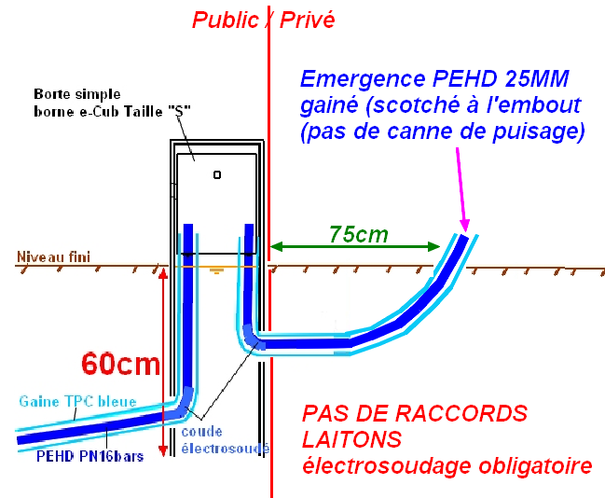

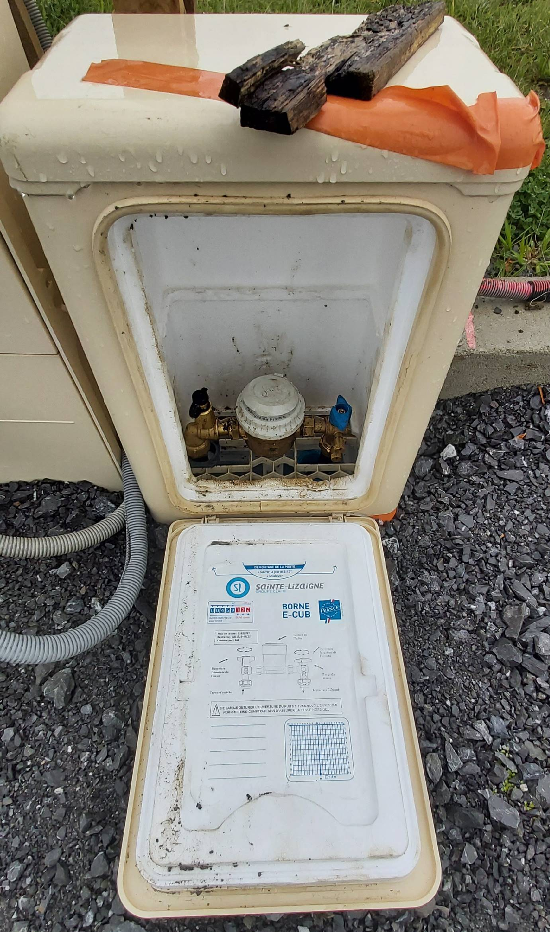
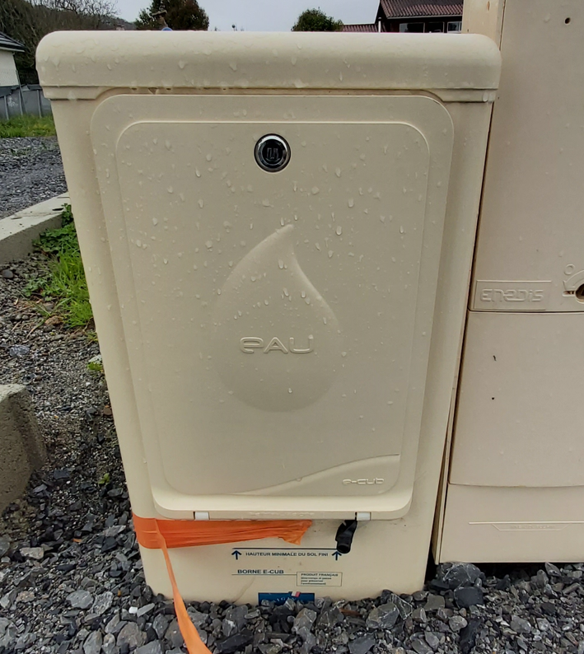
Bouche à clef rehaussable type PAM conçue pour être remise à niveau lors d'une réfection par simple dévissage.
Rétractable pour éviter l'endommagement des engins lors du fraisage de l'enrobé
Grande surface de semelle garantissant la tenue sous traffic
Versions PAVA "19" en taille de corps de hauteurs de renversabilité 180 mm type PAM F3PVAC pour une parfaite adaptation aux stuctures des enrobages
Marquage "PAM eau"
Tampon d'ouverture par crochet relief rond
Corps, semelle et tampon en fonte ductile EN GJS 400-15, revêtus d'un enduit bitumineux.
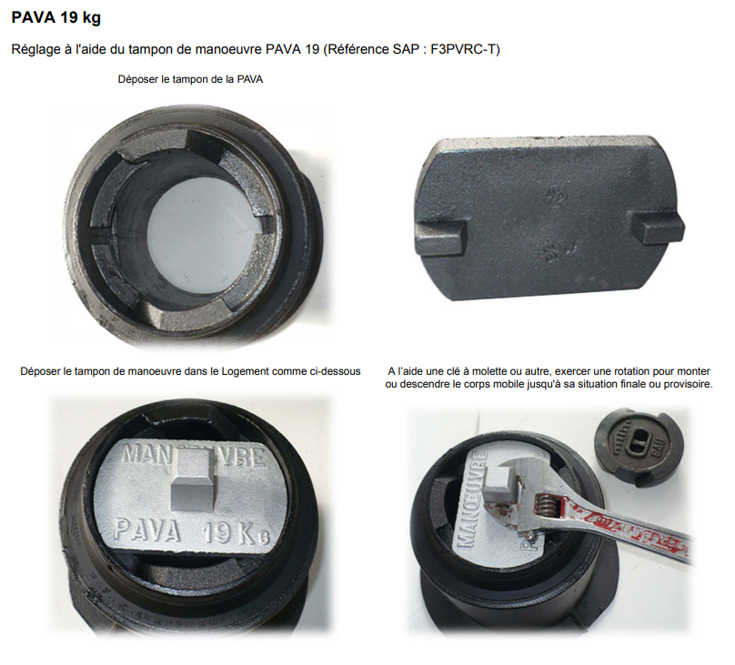
Joint d'étanchéité en NBR.
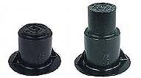

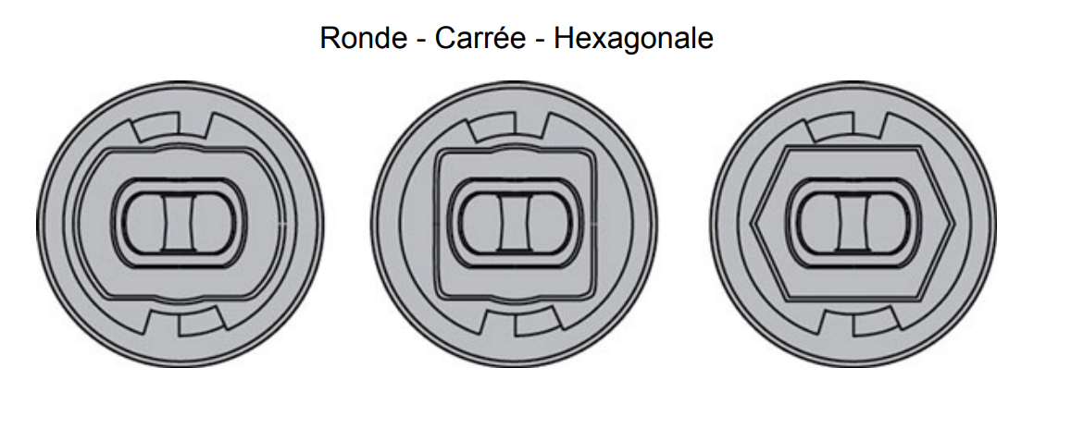

Ou type SOVAL N°119 14kg tête ronde, carrée ou hexagonale pour l’identification des réseaux.
La hauteur de réglage est de 180mm pour ce modèle
Fonte GS 500-7.
Peinture hydrosoluble noire.
Joint Nitrile.
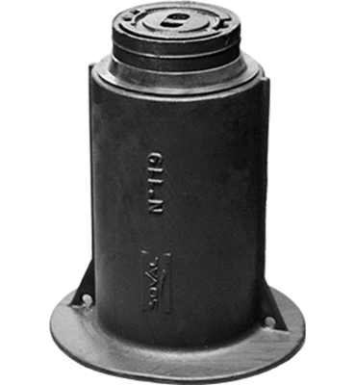

Si une borne hors sol n’est pas possible et seulement après dérogation par le service des eaux :
- Niche compteur avec fond :
- PVC type SOGEMAP : proscrit
- Béton type AVEYRON si zone non circulable avec fond et protection anti-gel
- Béton type Provence avec fond si 2 compteurs (maisons mitoyennes (*) ) avec fond et protection anti-gel
- Composite taille type AVEYRON ou Provence selon la taille du compteur à poser avec fond et protection anti-gel
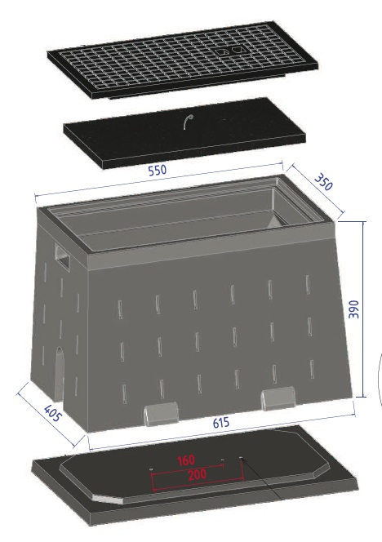
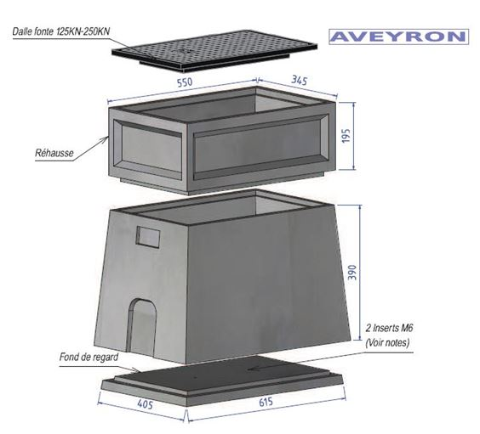

(*) Le lotisseur doit aviser le service des eaux si des parcelles sont concernées par de possibles permis de construire de maisons mitoyennes devant être desservies toutes deux par des branchements EU et AEP bien distincts. Les réseaux seront prévus en ce sens dans le projet, le service des eaux ne pouvant pas les modifier une fois la livraison du lotissement et les voiries faites.

Dispositif de fermeture des tabourets EU EP et niches AEP
Les boîtes de branchement EU / EP sont obturées par un tampon en fonte ductile étanche diamètre 400 mm – classe C250.
Dans le cas d’un double réseau EU et EP, la boîte de branchement destinée à recevoir les eaux pluviales doit être d’un modèle différent et obturée par un dispositif bien distinct (tampons sérigraphiés EU et EP).
Le dispositif de fermeture des niches AEP doit être adapté aux surfaces de l’espace environnant du branchement (espace vert, trottoirs, voiries), afin qu’il ne soit pas endommagé par la circulation des piétons et éventuellement des véhicules ou à leur stationnement.
L’emplacement définitif des tabourets regards et dispositifs de fermeture est toujours validé par le SERVICE DES EAUX DE LA CCPN.

OUVRAGES SPECIAUX (Poste de relevage EU)
Les ouvrages spéciaux tels que poste de pompage, conduite de refoulement, passage en élévation …etc., et d’une manière générale tous les ouvrages dont la description n’est pas faite dans la présente convention doivent faire l’objet avant leur mise en œuvre, d’un accord préalable du Service des eaux Service des eaux de la CCPN portant sur leurs dimensions et leurs caractéristiques de construction et de fonctionnement.

Les prescriptions techniques et de dimensionnement, des postes de relevage sont à demander au service de l’eau de la CCPN .
En résumé :
Une désodorisation mécanique avec filtre à charbon actif doit être prévue sur l’ouvrage si ce dernier est situé à proximité d’habitations ou en fonction de la quantité de flux connectée (nécessite la validation du SERVICE DES EAUX DE LA CCPN).
Une dalle béton couvrant le poste de relevage est demandée pour une meilleure manutention.
Le muret technique n’est pas obligatoire, une simple armoire sur socle peut être validée par le SERVICE DES EAUX DE LA CCPN.
L’armoire ne doit pas être en face de la bâche, car les opérateurs pourraient chuter.
La clôture sera imposée par le service des eaux de la CCPN (panneau rigide H=2m vert + soubassements béton) si l’emplacement du poste de relevage l’impose (risque de dégradations ou de vols ou de mise en danger pour les usagers (enfants notamment) ).
Toute édification de clôture est soumise à déclaration. En outre, une demande d’alignement devra être faite auprès du Maire compétent.
Un stationnement suffisant doit être prévu pour exploiter le poste de relevage (véhicule léger et hydrocureur ou poids lourd et hydrocureur).
Un branchement d’eau devra être mis en œuvre pour l’entretien du poste de relevage, au moyen d’un branchement DN25mm, une niche béton circulable pour le compteur et une borne d’arrosage après compteur (au plus près de l’ouvrage pour son entretien).
Les contrats d’eau et d’électricité et l’entretien de cet ouvrage sont portés à la charge du lotisseur puis par l’ASL.
Ladite convention propose que le service des eaux s’occupe de la maintenance de l’ouvrage pour en assurer sa pérennité (surveillance du bon fonctionnement) avant intégration dans le patrimoine public.
Les factures d’eau et d’électricité et toute interventions nécessaires (hydrocurage de la bâche, intervention sur les équipements sous garantie) restent néanmoins à la charge du propriétaire de l’ouvrage (lotisseur ou ASL).

DOCUMENTS REMIS PAR LE LOTISSEUR AU SERVICE DES EAUX DE LA CCPN

ETUDE DU PROJET et AVANT TRAVAUX
Un dossier d’exécution comprenant :
- L’étude géotechnique préalable justifiant le choix des matériaux de remblais et la technique de pose,
- Le dossier Loi sur l’Eau relatif aux conditions de stockage et restitution des eaux pluviales sur le site du projet en fonction de la superficie du bassin versant intercepté,
- Le plan EXE du réseau en version papier et AutoCad © 2000, Lambert 93-CC43 ou RGF93-Lambert93, altitudes « z » en NGF 69
- Le profil en long du TN, du projet, des réseaux transversaux,
- Les spécifications techniques des ouvrages (canalisation, regards, ouvrages spéciaux)
- La désignation de l’entreprise chargée des travaux et ses qualifications FNTP ou équivalentes (technicité ‘supérieure’ et/ou ‘confirmée’ exigées selon le type de travaux)
- Une copie du marché des lots « réseaux humides » CCTP rappelant les normes de pose de réseaux humides.

PENDANT LES TRAVAUX
Les éléments d’exécution comprenant des étapes clef ou des points d’arrêt du chantier :
- Levé topo des génératrices supérieures des ouvrages dans la tranchée,
- Signalement de tous les aléas de chantier pouvant mettre en cause la pérennité des ouvrages de réseaux humides
- Toute demande de modification du plan EXE
- Toute demande d’agrément pour un nouveau matériau ou nouvelle fourniture

PENDANT LES TRAVAUX DE POSE DES RESEAUX HUMIDES AVANT LA VRD
Un dossier des ouvrages exécutés comprenant :
- Le plan RECOLEMENT EN CLASSE DE PRECISION A du réseau en version papier et AutoCad © 2000, RGF93-Lambert 93-CC43 ou RGF93-Lambert 93 pour les cordonnées X et Y IGN69 pour l’altitude Z
- Les pièces du dossier d’exécution modifiées selon les travaux effectivement réalisés
- Le repérage des branchements particuliers avec la position triangulée du regard de branchement
- Une copie des résultats d’épreuves caméra et tests d’étanchéité à l’air des collecteurs branchements et regards pour les réseaux d’assainissement des eaux usées
- Les résultats d’essais de pression et de potabilité pour les réseaux d’eau
Le LOTISSEUR demande au SERVICE DES EAUX DE LA CCPN son VISA pour entamer la création des chaussées définitives

APRES LES TRAVAUX DE VRD
- Une copie des résultats d’épreuves caméra (2ème passage) si des anomalies ont dû être corrigées.
- A la livraison du lotissement, un constat d’huissier attestant l’intégrité des ouvrages de visite ou de pompage (tabourets de raccordement et poste de relevage)

Le LOTISSEUR demande au SERVICE DES EAUX DE LA CCPN son VISA (avis provisoire de conformité ne valant pas pour délibération de la collectivité pour l’intégration des réseaux)

Tous ces documents sont également remis en copie et en intégralité à l’ASL qui sera constituée pour les produire si nécessaire aux services publics gestionnaires des réseaux ou leurs délégataires.

POUR L’INTEGRATION DES OUVRAGES DANS LE DOMAINE PUBLIC
Le Conseil municipal, s’il le décide, interrogera le service des eaux de la CCPN pendant la phase d’intégration et sollicitera son avis définitif sur la conformité des ouvrages dont il est compétent (EU et AEP et EP si en zone agglomérée).
Le service des eaux de la CCPN se réserve de faire procéder à des essais d’étanchéité et caméra sur les ouvrages complémentaires, normés par l’organisme de certification COFRAC.
Les services du SERVICE DES EAUX DE LA CCPN et de la mairie ainsi que le lotisseur ou les représentants de l’ASL, feront une visite contradictoire des ouvrages.
Le service des eaux de la CCPN donnera son avis de conformité définitif à la direction de la CCPN, ou demandera d’engager des réhabilitations si nécessaires si des vices étaient cachés.
A l’issue de la levée d’éventuelles réserves, la CCPN prendra délibération pour décider ou non de l’intégration des ouvrages EU EP AEP du projet et en informera la commune concernée.

ETAT DES OUVRAGES A INTEGRER DANS LE DOMAINE PUBLIC
Le LOTISSEUR, l’ASL s’engagent à livrer à l’EPCI CC du Pays de Nay un réseau parfaitement propre et devra avant la livraison, procéder à un nettoyage par hydrocureur (de toute façon OBLIGATOIRE avant les inspections télévisées de 1er et 2eme passage caméra si ce dernier était nécessaire en cas d’anomalies constatées et réglées).
Le LOTISSEUR ou l’ASL constituée, propriétaires des voiries et des ouvrages devront faire procéder à l’hydrocurage des réseaux EU et de ses branchements avant la rétrocession au domaine public permettant une bonne gestion par les services publics.

CONTROLES ET ESSAIS

ESSAI DU RESEAU ASSAINISSEMENT
Le certificat de conformité délivré par le service des eaux de la CCPN sur les réseaux d’assainissement est conditionné à la présentation des résultats satisfaisants des essais de contrôle réglementaires, préalables à la réception des ouvrages, à savoir :
- tests de compacité, si la voirie est réalisée en suivant des réseaux
- inspection télé-visuelle,
- essais d’étanchéité.
Ces modalités suivent les prescriptions
- de la réglementation (arrêté du 24 août 2017 relatif aux systèmes d'assainissement collectif et aux installations d'assainissement non collectif (Version consolidée au 10 octobre 2018) Chapitre Ier : Règles d'implantation et de conception du système d'assainissement.),
- de la normalisation en vigueur et du fascicule 70-1 du CCTG,– chapitre VI « Conditions de réception » notamment.

Les essais de contrôle
doivent être réalisés par un opérateur accrédité et indépendant de l’entreprise chargée des travaux, et du maitre d’œuvre et de l’assistant à maîtrise d’ouvrage (la liste des organismes de contrôle accrédités est disponible sur le site du COFRAC : www.cofrac.fr - Domaine Inspection/Environnement/Eau/Contrôles des réseaux d'assainissement neufs).

Les tests de compacité
doivent être effectués sur l’ensemble du linéaire de canalisation posée, à raison d’un test tous les 50 m et au moins un test par tronçon. Autour des regards, on procède à au moins 1 essai tous les 3 dispositifs et pour les branchements, 1 contrôle du compactage sur au moins 1 branchement sur 5.Il importe de réaliser des tests jusqu’au niveau inférieur du lit de pose (contrôle de la zone d’enrobage de la canalisation).
Nota : Les tests de compactage ont pour objet de vérifier les objectifs de densification fixés par le maître d’ouvrage / maître d’œuvre dans le CCTP du marché de l’entreprise.
Ces exigences de compacité sont définies en référence aux études géotechniques préalables et au dimensionnement mécanique des ouvrages. Elles concernent d’une part la zone d’enrobage (depuis le lit de pose jusqu’au moins 15 cm au-dessus de la génératrice supérieure de la canalisation) et d’autre part la zone de remblai (au-dessus de la zone d’enrobage).
Il convient de noter que les tests de compacité ne sont pas à réaliser dans les cas suivants :
- mise en œuvre de matériaux autoplaçants qui ne disposent pas d’objectif de densification (cas des matériaux de type « gravette 6/10 » fréquemment utilisés en zone d’enrobage),
- pose des ouvrages en terrain libre ou de culture ne devant pas supporter une voirie, pour lesquels le fascicule 70-1 du CCTG prévoit la possibilité, en zone de remblai, d’un léger damage, après avoir répandu la terre par couches successives et régulières.

L’inspection visuelle ou télévisuelle
doit être conduite sur l’ensemble du linéaire de canalisation posée (conduite principale et branchements). La codification des inspections doit être conforme à la norme NF EN 13508-2.

Les essais d’étanchéité
doivent être conduits à l’air, selon les protocoles décrits dans la norme NF EN 1610 (ou NF EN 805 pour les réseaux en pression), sur la totalité du linéaire réalisé et sur l’ensemble des ouvrages construits (canalisations, branchements, regards, boîtes de branchement).

Les essais à prévoir
sont fonction de la nature des travaux réalisés et précisés dans le tableau ci-après :
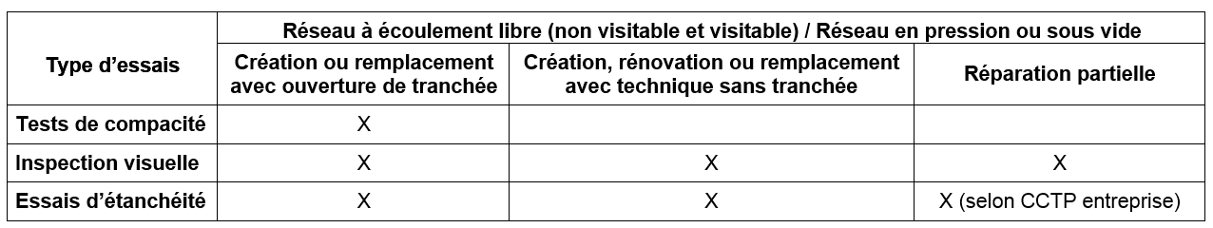
Toutes impossibilités techniques de réalisation des essais de réception, notamment lors d’opérations de réhabilitation d’ouvrages existants, de réseaux de grand diamètre ou d’ouvrages non circulaires devront être portées à la connaissance de l’Agence par le maître d’ouvrage ou son maître d’œuvre, dès que possible, et dûment justifiées lors de la demande de solde de l’aide.

PERIODE DE REALISATION DES ESSAIS DE RECEPTION
Le LOTISSEUR effectuera les essais d’étanchéité à l’air ainsi que l’inspection par passage caméra (1er passage caméra avant voiries définitives) conformément aux prescriptions de mise en œuvre de réseaux gravitaires étanches. Ces épreuves seront réalisées après la création des couches de fondations des voiries et avant réalisation des couches de roulement, au cas où des anomalies seraient à reprendre sur les réseaux humides EU EP et AEP.
Le LOTISSEUR ou l’ASL ayant réceptionné les ouvrages avant demande d’intégration dans le domaine public effectuera ensuite à la fin de tous les travaux de voiries un second passage caméra afin de présenter un ouvrage indemne d’anomalies (2eme passage caméra préalable à la réception des ouvrages par le SERVICE DES EAUX DE LA CCPN).

FRAIS DE CONTROLES ET D’ESSAI
Les frais de contrôles et d’essais accrédités réalisés par le LOTISSEUR seront à la charge de ce dernier et feront l’objet d’une commande séparée au marché de travaux.
Les essais doivent être réalisés par une entreprise indépendante de l’entreprise de pose des réseaux.
Les essais sont commandés par le LOTISSEUR et non par l’entreprise de pose des réseaux.

RAPPORT (normés) DES ESSAIS DE RECEPTION
Il est bien imposé des contrôles sous normes NF et contrôleurs accrédité par le COFRAC, les rapports doivent respecter les normes :
Normes | Titre
ISO CEI 17020 | Critères généraux pour le fonctionnement de différents types d’organismes procédant à l’inspection
NF EN 1610 | Mise en oeuvre et essais des branchements et collecteurs d’assainissement
NF EN 752 | Réseaux d’évacuation et d’assainissement à l’extérieur des bâtiments
NF EN 13508-2 | Condition des réseaux d'évacuation et d'assainissement à l'extérieur des bâtiments. Système de codage de l'inspection visuelle.

Les rapports doivent comporter :
- Un plan de numérotation des ouvrages testés
- La liste détaillée et les conclusions des essais d’étanchéité des ouvrages (collecteur, branchement, regards)
- Les types de tests réalisés et leurs normes
- Un exemplaire papier et un DVD vidéo des essais

RECEPTION DU RESEAU / RETROCESSION DANS LE DOMAINE PUBLIC
L’avis sur la conformité du réseau d’assainissement par le Service des eaux Service des eaux de la CCPN ne se fera que dans la mesure où le LOTISSEUR aura satisfait :
- au respect de toutes les conditions techniques de la présente convention
- aux observations qui auront pu lui être faites à différents stades de l’exécution, à savoir :
  - Dossier d’exécution
  - En cours de chantier
  - Après les essais et le passage caméra (1 et 2) et d’étanchéité
- au respect de toutes les conditions mentionnées à l’article 4.1.
- à la remise des documents suivants :
- rapports de contrôles préalables à la réception, (1er pour le lotisseur et 2nd passage caméra par l’ASL dans les années suivants la construction, avant intégration)
- documents de réception des ouvrages (PV,…),
- pièces du marché de travaux (CCTP) et indentification du maître d’œuvre de l’opération,
- D.O.E. complets, numériques et papier (plans dwg calés en RGF93-La93 ou La93-CC43)
L’avis sur la conformité du réseau ne pourra avoir lieu qu’une fois l’ensemble des travaux de viabilité terminés notamment la voirie et les trottoirs. Il est demandé par la mairie directement au SERVICE DES EAUX DE LA CCPN et non par le lotisseur ou l’ASL au SERVICE DES EAUX DE LA CCPN.
Tous autres avis formulés avant par les services du SERVICE DES EAUX DE LA CCPN à la demande du lotisseur ou de l’ASL restent provisoires, le service des eaux de la CCPN se réservant le droit de décider de ne pas exploiter les réseaux en l’état et en informera le LOTISSEUR et la mairie.
Si des vices cachés apparaissent après l’intégration des ouvrages dans le domaine public, le service des eaux de la CCPN demandera à la commune étant propriétaire des biens publics après décision du Commissaire enquêteur, de procéder à la remise en état préalable de ces équipements, de façon à les rendre conformes à leur destination d’origine. À elle de se retourner vers le LOTISSEUR ou l’ASL.

CONDITIONS PARTICULIERES

RACCORDEMENT DES RESEAUX DU LOTISSEUR SUR LE RESEAU EXISTANT SERVICE DES EAUX DE LA CCPN
Les travaux de raccordement des réseaux projetés au réseau général du SERVICE DES EAUX DE LA CCPN sont exécutés par le service des eaux de la CCPN à la charge du LOTISSEUR sauf dérogation pour des cas particuliers. Ils feront l’objet d’un devis de raccordement (incluant le raccordement du chantier) et de la même surveillance de mise en œuvre et des mêmes contions de réception.
Le service des eaux de la CCPN confie le raccordement entre le réseau privé projeté et le réseau public à l’entreprise de son choix (ordinairement attributaire d’un marché public de branchement).

RACCORDEMENT DES RESEAUX INTERNES SUR LE RESEAU QUI SERA RETROCEDE AU SERVICE DES EAUX DE LA CCPN
Le service des eaux de la CCPN sera associé avec Le LOTISSEUR/aménageur et les futurs acquéreurs à l’étude de chaque projet de construction des futurs bâtis et réseaux internes (instruction des PC). De ce fait, le service des eaux de la CCPN donnera un avis technique sur le mode de raccordement interne au réseau mis à disposition et en contrôlera avec son unité « Police de branchement » la conformité.

ACCES AU RESEAU QUI SERA RETROCEDE AU SERVICE DES EAUX DE LA CCPN
Branchements : Les pétitionnaires des Permis de construire seront avertis par Le LOTISSEUR/aménageur que le service des eaux de la CCPN devra avoir accès à toute heure et sans modalités de prévenance à ce tabouret de raccordement (cf. Règlement d’Assainissement Collectif).
Le service des eaux de la CCPN donnera un avis technique sur l’accès au tabouret de raccordement s’il n’est pas mis en œuvre sous le domaine public (ou en passe de devenir public), notamment en ce qui concerne la mise en œuvre des clôtures privées ou la disposition des accès aux lots (cas des zones d’activités par exemple).
Collecteur et ouvrages connexes (poste de pompage, ouvrages de délestage,…) : Le LOTISSEUR/aménageur s’engage à prévoir dans le découpage des lots et la mise en œuvre des voiries, une servitude d’accès et de tréfonds au droit des ouvrages d’assainissement et d’eau, afin que le service des eaux de la CCPN puissent intervenir pour leur entretien ou leur réparation.
Ces servitudes doivent être mentionnées au registre des hypothèques aux frais du Lotisseur/Aménageur et remises en copie au service des eaux de la CCPN.
La CCPN n’a pas a régulariser les servitudes sur des fonds privés en passe de devenir public, tout doit être établi avant.

PARTICIPATION FINANCIERE A L’ASSAINISSEMENT COLLECTIF
Le LOTISSEUR/aménageur informera les futurs acquéreurs, pétitionnaires des permis de construire, des conditions de raccordement et de contrôle au réseau d’assainissement eaux usées, spécifiées dans le Règlement Intérieur du service d’assainissement collectif, du SERVICE DES EAUX DE LA CCPN, disponible à l’adresse suivante :
COMMUNAUTE DE COMMUNES DU PAYS DE NAY
Service d’Eau et d’Assainissement du Pays de Nay (SERVICE DES EAUX DE LA CCPN)
PAE Monplaisir - 64800 BENEJACQ - Tél : 05 59 61 11 82 - Fax : 05 59 61 93 77 - accueil.service des eaux de la CCPN@paysdenay.fr
Notamment pour ce qui concerne le règlement de la PFAC, Participation Financière à l’Assainissement Collectif, à percevoir dès le raccordement effectif des immeubles sur le réseau d’assainissement public, ainsi que le contrôle qui sera effectué par l’unité « Police de branchement » pour l’assainissement.
La présente convention comprend trois exemplaires originaux (dont 1 pour la mairie).

Fait à ___________________le _______ Fait à Bénéjacq, le ___________________

Le Pétitionnaire, Le Président de la C.C. du Pays de Nay
M. Christian PETCHOT-BACQUE

Cette page est volontairement laissée vierge par l’administration.
ANNEXE 01
REFERENCES REGLEMENTAIRES, NORMATIVES ET GUIDES TECHNIQUES RELATIVES AU CONTRÔLE DE RECEPTION DES RESEAUX D’ASSAINISSEMENT

Les modalités de construction des réseaux d’assainissement suivent les prescriptions de la réglementation (arrêté du 21/07/2015, relatif aux systèmes d’assainissement collectif et aux installations d’assainissement non collectif, publié au J.O. du 19/08/2015– Article 10), de la normalisation en vigueur et du fascicule 70-1 du CCTG, publié au J.O. du 27/09/03 – chapitre VI « Conditions de réception » notamment.
- Les essais de contrôle doivent être réalisés par un opérateur accrédité et indépendant de l’entreprise chargée des travaux, et du maitre d’œuvre et de l’assistant à maîtrise d’ouvrage (la liste des organismes de contrôle accrédités est disponible sur le site du COFRAC : www.cofrac.fr - Domaine Inspection/Environnement/Eau/Contrôles des réseaux d'assainissement neufs).
- Les tests de compacité doivent être effectués sur l’ensemble du linéaire de canalisation posée, à raison d’un test tous les 50 m et au moins un test par tronçon. Autour des regards, on procède à au moins 1 essai tous les 3 dispositifs et pour les branchements, 1 contrôle du compactage sur au moins 1 branchement sur 5.Il importe de réaliser des tests jusqu’au niveau inférieur du lit de pose (contrôle de la zone d’enrobage de la canalisation).
Nota : Les tests de compactage ont pour objet de vérifier les objectifs de densification fixés par le maître d’ouvrage / maître d’œuvre dans le CCTP du marché de l’entreprise.
Ces exigences de compacité sont définies en référence aux études géotechniques préalables et au dimensionnement mécanique des ouvrages. Elles concernent d’une part la zone d’enrobage (depuis le lit de pose jusqu’au moins 15 cm au-dessus de la génératrice supérieure de la canalisation) et d’autre part la zone de remblai (au-dessus de la zone d’enrobage).
Il convient de noter que les tests de compacité ne sont pas à réaliser dans les cas suivants :
- mise en œuvre de matériaux autoplaçants qui ne disposent pas d’objectif de densification (cas des matériaux de type « gravette 6/10 » fréquemment utilisés en zone d’enrobage),
- pose des ouvrages en terrain libre ou de culture ne devant pas supporter une voirie, pour lesquels le fascicule 70-1 du CCTG prévoit la possibilité, en zone de remblai, d’un léger damage, après avoir répandu la terre par couches successives et régulières.
- L’inspection visuelle ou télévisuelle doit être conduite sur l’ensemble du linéaire de canalisation posée (conduite principale et branchements). La codification des inspections doit être conforme à la norme NF EN 13508-2.
- Les essais d’étanchéité doivent être conduits, selon les protocoles décrits dans la norme NF EN 1610 (ou NF EN 805 pour les réseaux en pression), sur la totalité du linéaire réalisé et sur l’ensemble des ouvrages construits (canalisations, branchements, regards, boîtes de branchement).
- Les essais à prévoir sont fonction de la nature des travaux réalisés et précisés dans le tableau ci-après :
Type d’essais | Réseau à écoulement libre (non visitable et visitable) / Réseau en pression ou sous vide
Type d’essais | Création ou remplacement avec ouverture de tranchée | Création, rénovation ou remplacement avec technique sans tranchée | Réparation partielle
Tests de compacité | X
Inspection visuelle | X | X | X
Essais d’étanchéité | X | X | X (selon CCTP entreprise)
Toutes impossibilités techniques de réalisation des essais de réception, notamment lors d’opérations de réhabilitation d’ouvrages existants, de réseaux de grand diamètre ou d’ouvrages non circulaires devront être portées à la connaissance de l’Agence par le maître d’ouvrage ou son maître d’œuvre, dès que possible, et dûment justifiées lors de la demande de solde de l’aide.
2 – RECOMMANDATIONS
Le contrôle préalable à la réception des ouvrages doit faire l’objet d’une commande distincte de celle des travaux. Il est recommandé de réaliser une consultation et de désigner le prestataire chargé de la réalisation des essais en même temps que l’entreprise chargée des travaux ; ceci permet d’organiser au mieux le contrôle, qui doit être effectué après remblaiement des tranchées et avant réfection de la chaussée.
La consultation des organismes de contrôle doit tenir compte de l’exigence de l’accréditation COFRAC demandée dans l’arrêté du 21 juillet 2015.
3 – DOCUMENT A FOURNIR POUR LE SOLDE DES AIDES DE L’AGENCE DE L’EAU
Pour le solde des aides relatives aux travaux de réseau d’assainissement, le maître d’ouvrage doit adresser, conformément aux dispositions particulières de la convention d’aide :
      - un certificat attestant de la réalisation des essais préalables à la réception des ouvrages et de leurs résultats conformes à la réglementation. Ce certificat sera rédigé selon le modèle présenté en annexe du formulaire de demande d’aide et signé du maître d’ouvrage et de son maître d’œuvre.
      - l’attestation d’accréditation de l’organisme de contrôle, accompagnée de sa fiche technique, délivrée par le COFRAC ou autre structure ayant fourni la preuve de sa conformité aux normes NF EN ISO/CEI 17 020.
Toutes difficultés rencontrées pour conduire les essais de contrôle sur l’ensemble des ouvrages et la totalité du linéaire concerné par les travaux, ainsi que le maintien en l’état des anomalies relevées lors des contrôles seront dûment justifiés.
Lors de contrôles effectués préalablement au solde de l’aide ou dans les 5 années suivant le solde, l’Agence de l’Eau Rhône Méditerranée Corse (ou son mandataire) est susceptible de demander la fourniture des rapports d’essais produits par l’organisme de contrôle.
4 – REFERENCES reglementaires, NORMATIVES ET GUIDES TECHNIQUES RELATIVES AU CONTRÔle de RECEPTION DES RESEAUX D’ASSAINISSEMENT
Cette liste regroupe les principaux textes de référence relatifs aux contrôles de réception des réseaux d’assainissement. Elle est donnée à titre indicatif, actualisée à la date du document et n’est pas réputée exhaustive.
TEXTES reglementaIRES
- Arrêté du 21 juillet 2015 du Ministère de l’Ecologie du Développement Durable et de l’Energie, relatif aux systèmes d’assainissement collectif et aux installations d’assainissement non collectif, à l’exception des installations d’assainissement non collectif recevant une charge brute de pollution organique inférieure ou égale à 1,2 kg/j de DBO5 - Art. 10 « Contrôle de la qualité d’exécution des ouvrages du système d'assainissement ».
http://www.legifrance.gouv.fr/eli/arrete/2015/7/21/DEVL1429608A/jo/texte.pdf
- Marchés publics de travaux – Cahier des Clauses Techniques Générales – Fascicule 70-1 : ouvrages d’assainissement – Titre I – Chapitre VI « Conditions de réception » (Novembre 2003).
http://www.developpement-durable.gouv.fr/IMG/pdf/F70_2012-05-30.pdf
NORMES
- ISO CEI 17020 : Évaluation de la conformité - Exigences pour le fonctionnement de différents types d'organismes procédant à l'inspection (octobre 2012).
- NF EN 1610 : Mise en œuvre et essais des branchements et collecteurs d’assainissement (octobre 2015).
- NF EN 805 : Alimentation en eau. Exigences pour les réseaux extérieurs aux bâtiments et leurs composants (juin 2000).
- NF EN 752 : Réseaux d’évacuation et d’assainissement à l’extérieur des bâtiments (mars 2008).
- NF EN 13 508-1 : Investigation et évaluation des réseaux d'évacuation et d'assainissement à l'extérieur des bâtiments - Partie 1 : exigences générales (décembre 2012).
- NF EN 13 508-2 : Investigation et évaluation des réseaux d’évacuation et d'assainissement à l'extérieur des bâtiments — Partie 2 : système de codage de l'inspection visuelle (août 2011).
- NF P 94 063 : Sols : reconnaissance et essais - Contrôle de la qualité du compactage - Méthode au pénétromètre dynamique à énergie constante - Principe et méthode d'étalonnage des pénétrodensitographes - Exploitation des résultats – Interprétation (juin 2011).
- NF P 94 105 : Sols : reconnaissance et essais - Contrôle de la qualité du compactage - Méthode au pénétromètre dynamique à énergie variable - Principe et méthode d'étalonnage du pénétromètre - Exploitation des résultats – Interprétation (avril 2012).
- NF P 11 300 : Classification des matériaux utilisables dans la construction des remblais et des couches de forme d’infrastructures routières (septembre 1992).
- NF P 98 331 : Chaussées et dépendances - Tranchées : ouverture, remblayage, réfection (février 2005).
- NF P 98 115 : Assises de chaussées - Exécution des corps de chaussées - Constituants - Composition des mélanges et formulation - Exécution et contrôle (mai 2009)
http://www.afnor.org/
GUIDES TECHNIQUES
- Remblayage des tranchées et réfection des chaussées - Guide technique - Setra/LCPC - Réf. D9441 (mai 1994).
- Note Remblayage des tranchées et réfection des chaussées - Compléments au guide Sétra-LCPC de mai 1994 – Service d’Etudes Techniques des Routes et Autoroutes (juin 2007)
http://www.setra.fr/IMG/pdf/noted_information_no117.pdf
- Guide d'application du Fascicule 70-1 titre I - "Techniques, Sciences, Méthodes" (TSM) - 3/2006 – ASTEE – TSM « Hors-séries » (mai 2006).
http://www.astee.org/publications/tsm/hors_series/page5.php
- Modèles de Cahiers des Clauses Techniques Particulières pour les tests de compactage, les inspections visuelles et les tests d’étanchéité (Février 2009)
http://www.fnsa-vanid.org/sitesyncra/CCTP.html
- Guide technique pour la réception des réseaux d’assainissement neufs – ASTEE – (octobre 2014).
http://www.astee.org/production/uide-technique-pour-la-reception-des-reseaux-dassainissement-neufs/
ANNEXE 02
REFERENCES REGLEMENTAIRES, NORMATIVES ET GUIDES TECHNIQUES RELATIVES AU CONTRÔLE DE RECEPTION DES RESEAUX D’EAU POTABLE

1 – CONTROLES A EFFECTUER
Les contrôles à effectuer en application des prescriptions de la réglementation, de la normalisation en vigueur et du fascicule 71 du CCTG, publié au J.O. du 08/06/12 concernent notamment :
en application de l’article R. 1321-56 du Code de la Santé Publique, les réseaux et installations de distribution d’eau destinée à la consommation humaine doivent être nettoyés, rincés et désinfectés avant toute mise ou remise en service. Le maître d’ouvrage et l’exploitant du réseau d’eau potable ont l’obligation de s’assurer de l’efficacité de ces opérations et de la qualité de l’eau potable avant la première mise en service, ainsi qu’après toute intervention susceptible d’être à l’origine d’une dégradation de la qualité de l’eau. Les analyses réalisées dans ce but doivent être effectuées par un laboratoire agréé par le Ministère de la Santé ;

en application de l’article R. 1321-48 du code de la santé publique, la preuve de la conformité sanitaire des matériaux utilisés doit être fournie ;

en application de l’article R. 554-34 du code de l’environnement, le responsable du projet fait procéder à la fin des travaux à la vérification du respect des distances minimales entre ouvrages prévues par la réglementation, ainsi qu’au relevé topographique de l’installation. Les plans de récolement des nouveaux ouvrages doivent être fournis ;

en application du fascicule 71 du CCTG, publié au J.O. du 08/06/12 – chapitre VI « Epreuves des conduites, le responsable du projet doit faire réaliser des épreuves sous pression destinées à contrôler l’étanchéité des conduites au fur et à mesure de l’avancement des travaux et avant raccordement définitif sur le réseau existant en service. Un procès-verbal doit être dressé à chaque épreuve.
3 – DOCUMENT A FOURNIR AU SERVICE DES EAUX DE LA CCPN
Pour avoir le certificat de conformité aux travaux de réseau d’eau potable, le maître d’ouvrage doit adresser, conformément aux dispositions particulières de la convention, un certificat attestant de la réalisation des contrôles préalables à la réception des ouvrages et leur conformité à la réglementation et aux prescriptions des fascicules du CCTG.
Ce certificat sera rédigé selon le modèle donné par le service exploitation d’eau potable du SERVICE DES EAUX DE LA CCPN.
Toutes difficultés rencontrées pour conduire les essais de contrôle seront dûment justifiés.

4 – REFERENCES reglementaires ET GUIDES TECHNIQUES RELATIVES AU CONTRÔle de RECEPTION DES RESEAUX D’EAU POTABLE
Cette liste regroupe les principaux textes de référence relatifs aux contrôles de réception des réseaux d’eau potable. Elle est donnée à titre indicatif, actualisée à la date du document et n’est pas réputée exhaustive.
- Articles R.1321-56 et R.1321-48 du code de la santé publique
- Article L.2224-7-1 du code général des collectivités territoriales
- Article R.554-34 du code de l’environnement
- Décret d’application n°2012-97 du 27 janvier 2012 codifié aux articles D.213-48-14-1, D.213-74-1 et D.213-75 du code de l’environnement et D.2224-5-1 du code général des collectivités territoriales
- Marchés publics de travaux – Cahier des Clauses Techniques Générales – Fascicule 71 : fourniture et pose de conduites d’adduction et de distribution d’eau – (Novembre 2003).http://www.developpement-durable.gouv.fr/IMG/pdf/F71_2012-05-30.pdf
- Guide technique « Gestion patrimoniale des réseaux d’eau potable » – Elaboration du descriptif détaillé des ouvrages de transport et de distribution d’eau (Décret 2012-97 du 27 janvier 2012) – Onema, ASTEE, AITF (mai 2013) http://www.onema.fr/IMG/pdf/Guide_Gestion_Patrimoniale-HD_DEF.pdf
- Guide technique « Réduction des pertes d’eau des réseaux de distribution d’eau potable ». Guide pour l’élaboration du plan d’actions (Décret 2012-97 du 27 janvier 2012) - Onema, Irstea, ASTEE, (novembre 2014) - http://www.services.eaufrance.fr/docs/Onema_Guide_PlanActionsFuites_BD.pdf

